农田小气候软件说明书2017年12月版

第1部分 系统参数设置 3

1.1 数据库连接 3

1.2 GPRS侦听端口 4

1.3 数据库清理 4

1.5 系统参数的保存 5

第2部分：台站参数设置 6

2.1 添加新的台站 6

2.2删除台站 6

2.3 修改台站 7

2.4 检索台站 7

2.5 上一个、下一个按钮 7

第3 部分 查询及补要 8

第4部分 软件主界面 10

农田小气候软件的主要用途是接收农田小气候台站的气象数据，在软件界面上进行展示，并存储到SQL Server数据库中。

该软件打开以后的使用界面如下图所示：

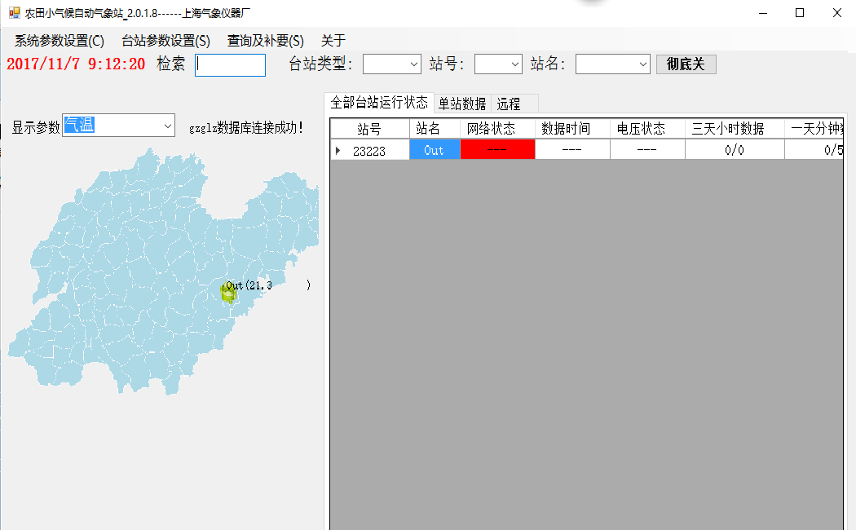

在软件的左上角有几个菜单命令，分别是：系统参数设置、台站参数设置、查询及补要。分别介绍如下：

# 第1部分 系统参数设置

这里设置的系统参数，是软件正常运行所必需的。每次在新的电脑上安装本软件，都要对系统参数进行设置，否则软件无法正常运行。

在软件主界面上点击‘系统参数设置’按钮，打开软件界面如下图所示：

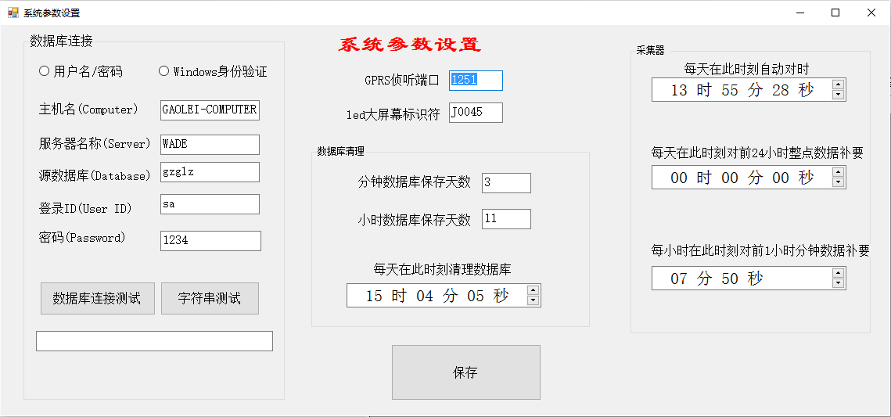

## 1.1 数据库连接

只有数据库连接正常，软件才能正常地存储数据。界面的左侧是数据库连接部分。这里有两种连接方式：‘用户名/密码’，‘Windows身份验证’。

用户选择相应的连接方式，然后分别输入：电脑主机名、SQL server服务器名、源数据库、登录ID、密码，最后点击‘数据库连接测试’按钮，如果连接成功的话，软件会弹出一个对话框，表示数据库连接正常。

## 1.2 GPRS侦听端口

用户通过此端口侦听气象台站发送到服务器上的气象数据。

注意：GPRS侦听端口，需要有固定的IP地址，并且要在路由器中做端口映射方可生效。如果局域网安装有硬件防火墙的话，还需要在防火墙策略中采取放行策略。

## 1.3 数据库清理

软件所接收的气象数据保存在数据库中。为了尽量减少数据库所占用的存储空间，这里可以对数据库的保存天数进行设置，数据时间距离当前时间超出相应天数的数据将被删除。每天对数据库进行一次自动清理，具体时间也在这里设置。

下图的设置是分钟数据库保存3天，小时数据库保存11天，在每天的15时04分05秒进行。

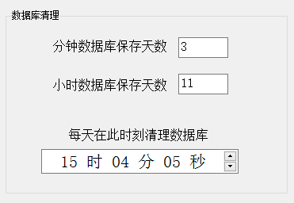

注意：如果分钟数据库和小时数据库的保存天数设置为0天，则不会清理数据库。

1.4 采集器

本软件可以对采集器进行自动对时、每天在某个具体时间对前一天24小时的整点数据进行补要、每小时在某个具体时间对前一个小时的分钟数据进行补要。具体时间在这里设置，如下图所示：

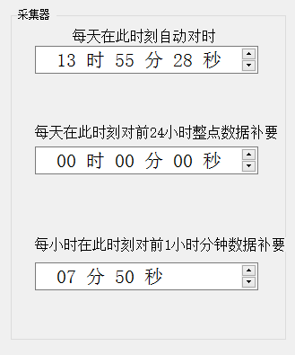

注意：如果时间设置为0时0分0秒，则不会进行对时或者补要。

## 1.5 系统参数的保存

在上面这些参数全部设置完毕后，点击‘保存’按钮，即可将各项参数保存起来。

# 第2部分：台站参数设置

点击此按钮后，弹出软件界面如下：

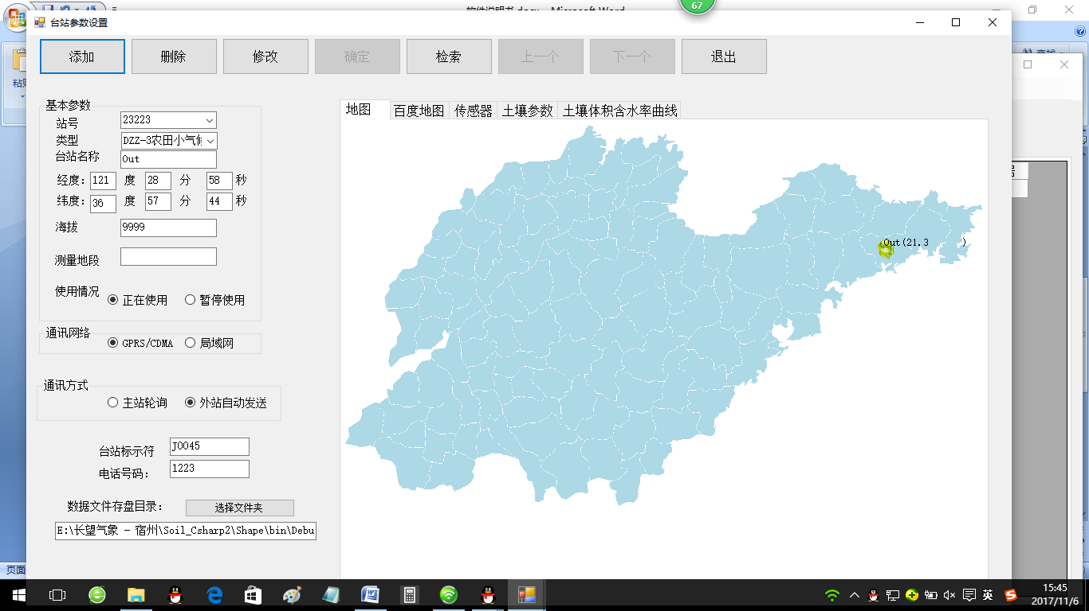

通过此界面可以在系统中添加新的台站、删除某个台站、修改某个台站。具体如下：

## 2.1 添加新的台站

首先点击‘添加’按钮，然后输入新台站的各项参数，输入完毕以后，点击‘确定’按钮即可。

## 2.2删除台站

先选中某个台站（以鼠标在电子地图上点击某个台站，软件会自动加载该台站的各项参数，也可以检索的方式选中某个台站），然后点击‘删除’按钮即可。

## 2.3 修改台站

先选中某个台站，软件会自动加载该台站的各项参数，然后可对其中的某些参数进行修改，修改完毕后，先点击‘修改’按钮，然后再点击‘确定’即可。

## 2.4 检索台站

当用户点击‘检索’按钮后，软件会弹出一个输入框，供用户在这里输入台站的站号或者站名，然后回车进行检索。检索到的台站参数被加载到软件界面上。

检索台站时，不必将站号或者站名全部输入，可以只输入其中的一部分。

## 2.5 上一个、下一个按钮

当系统中有多个台站时，点击‘上一个’、‘下一个’按钮即可在不同的台站间进行切换。切换后的台站参数在软件界面中加载。

# 第3 部分 查询及补要

点击此按钮后，弹出界面如下：

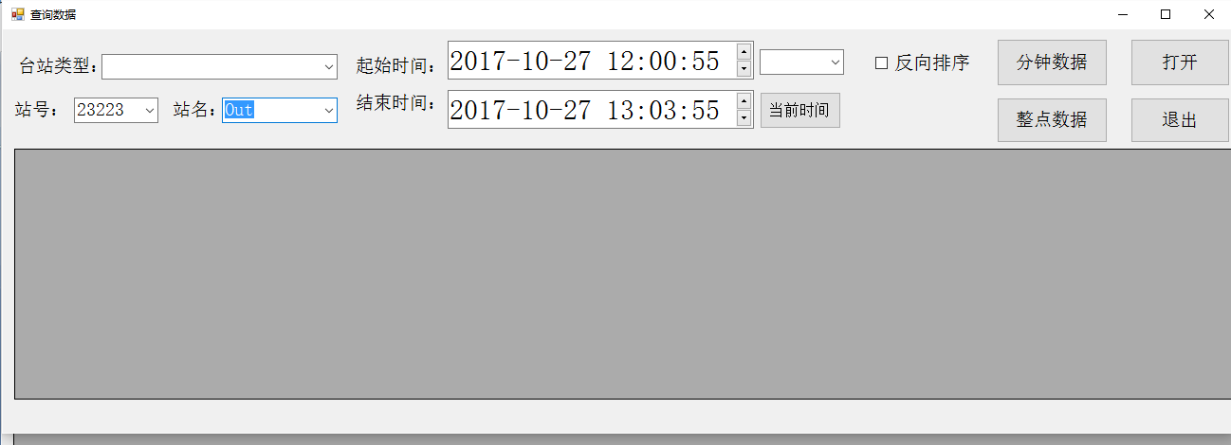

用户在此界面中选择相应的台站站号（或者站名）、查询的起始时间、查询的结束时间，然后再点击‘分钟数据’或者‘整点数据’，即可得到相应的数据记录（具体查询的内容取决于该台站的传感器设置），如下图所示：

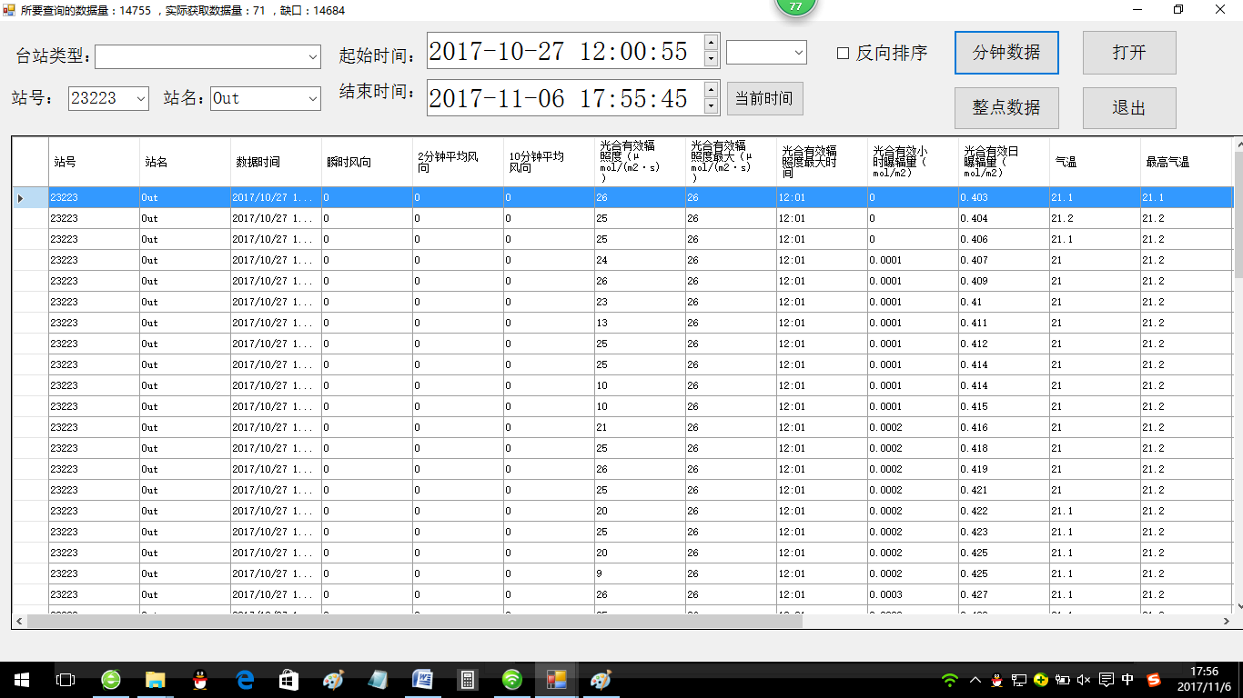

如果所查询到的数据不全，则软件会弹出一个对话框，如下所示：

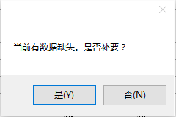

如果用户点击‘是’的话，则软件会对缺失的这部分数据进行补要。

在数据的查询及补要过程中，在界面的左上角会有相应的提示，如下图所示：

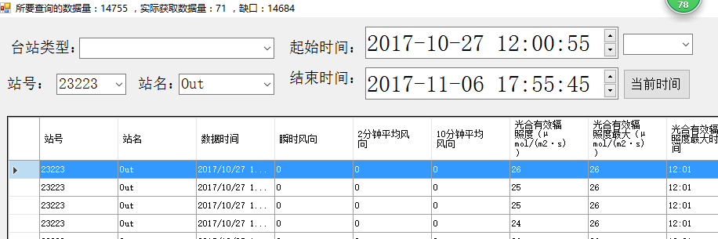

当用户在查询数据以后，点击‘打开’按钮，软件会自动调用Excel电子表格载入所查询到的数据。在此过程中，360等安全软件可能会报警，如下图所示：

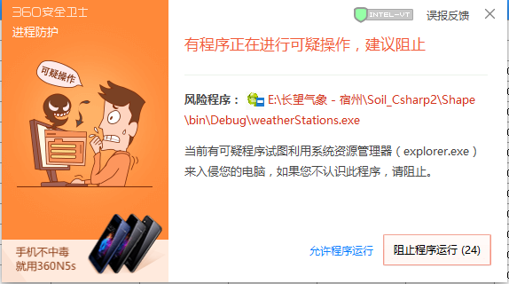

用户选择允许程序运行即可。

# 第4部分 软件主界面

软件主界面上左侧显示的电子地图，其底图是存放于软件当前目录的‘地图数据’子文件夹中的‘地图.shp’文件。在电子地图上有各个台站的相应图标，以一个绿色的小机器人表示。在电子地图的上方有一个‘显示参数’的下拉框，用户从这里下拉选择相应的参数，可以显示在电子地图的台站位置上，比如下图显示了Out台站的最新气温数据：

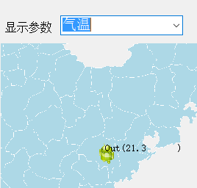

在主界面的右侧，有当前各个台站的运行状态的列表，其中有：站号、站名、网络状态（断开时为红色、连通时为绿色）、数据时间（最新一条数据记录的时间）、电压状态、三天小时数据（从当前时间向前三天，最多72个整点时间，共得到了多少个整点的数据；但如果系统运行时间不足72小时，则以系统运行时间为准）、一天分钟数据（从当前时间向前24小时，最多1440个分钟时间，共得到了多少个分钟数据；但如果系统运行时间不足1440分钟，则以系统运行时间为准）

当用户用鼠标点击某个台站，软件会自动显示该台站的最新的气象数据（具体显示内容取决于该台站的传感器设置）。

‘远程’选项卡，用户在这里可以查看各个台站所收到的信息。可以下拉选择要发送给台站的命令。

在使用过程中，遇到问题，欢迎与软件开发人员联系，联系电话： 13611651569 高磊

上海气象仪器厂

2017年12月